参赛作品名称：DeepSeekApp

应用介绍
基于UE（Unreal Engine）的美术馆应用，将艺术与科技完美融合。利用UE的强大渲染能力，打造出身临其境的虚拟艺术空间，用户仿佛置身于真实的美术馆之中。应用支持多种交互方式，如手势识别、语音识别，让用户可以自由探索、欣赏展品。同时，应用还能根据用户兴趣提供个性化展示，让每个人都能找到属于自己的艺术之旅。UE技术的应用，不仅突破了时空限制，降低了运营成本，更为艺术传播和普及开辟了新的道路。

主要技术意图，完成通过文生图，图生3D建模的方式，通过UE交互方式，进行展品的随机替换。接入Deepseek开放API，通过数组管理内部模型和材质实例对象的逻辑处理，完成交互实现。

技术目标：基于C++和Python，对环信IM框架封装一层API接口，实现强大的IM等音视频、文本等方式的通信系统。

应用截图
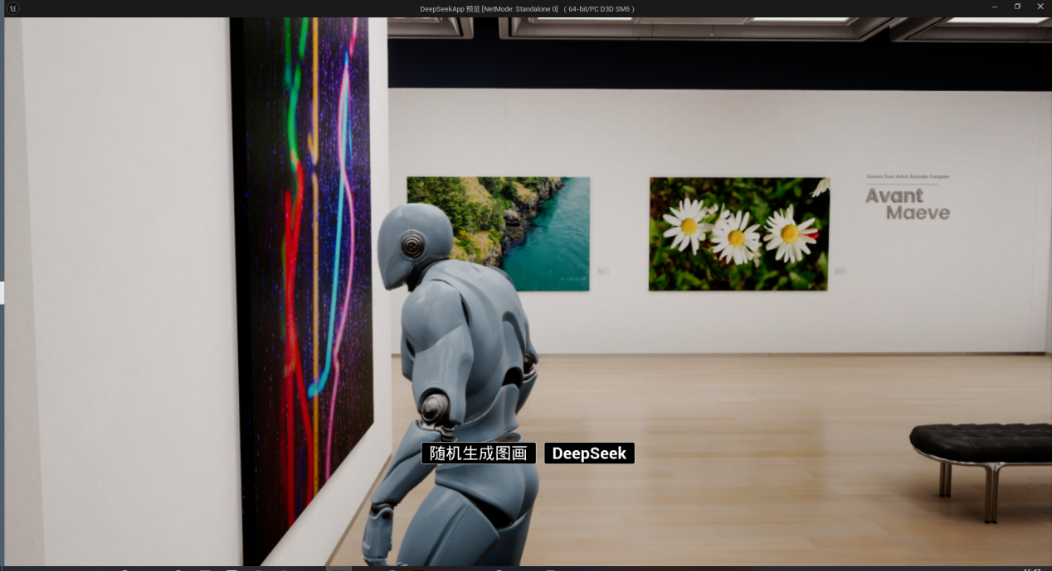

代码模块说明
基于蓝图开发，模块划分为：
- Blueprints: 蓝图对象
- EpicContent: 第三人称模块
- Maps: 关卡
- Materials: 材质
- Meshes: 模型
- Textures: 贴图

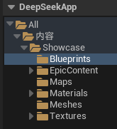

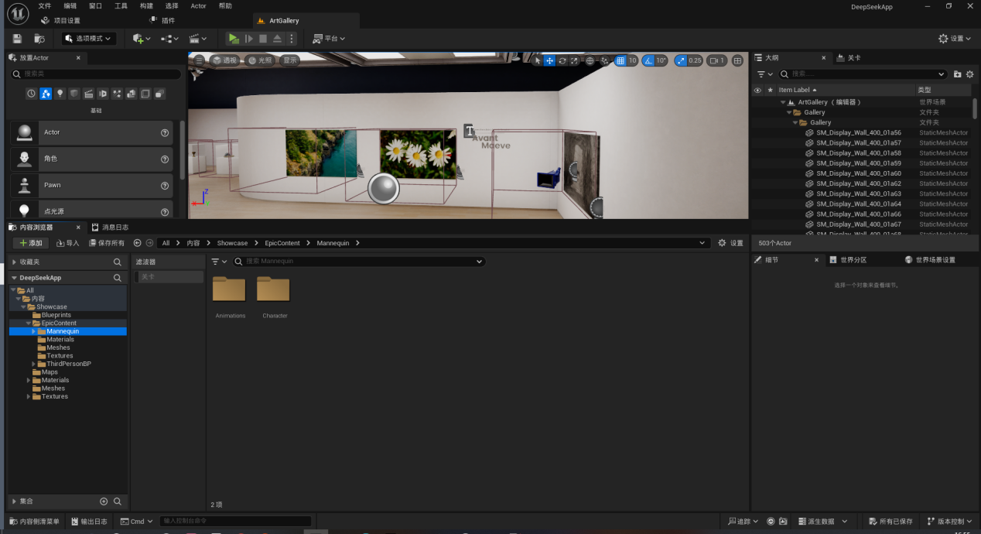

产品名称：虚拟美术馆
产品描述：数字线上美术馆，基于UE5和Deepseek开放API的文生图或图生3D模型应用，也基于IM等系统库实现强大的聊天系统。
Org Name：1185170212115891
App Name：deepseekapp
创建时间：2025-02-23 10:09:05
更新时间：2025-02-23 10:09:05

